1. Вот полезный сайт <http://www.sevin.ru/top100worst/> - поддерживаю! Также есть вот такая штука:

https://www.gbif.org/dataset/089ede6e-6496-4638-915e-f28f016c2f89

1. При прогнозировании вселения Non-indigenous Species (NIS) надо исходить из того, что самым важным фактором, лимитирующим вселение гидробионтов будет соленость. Температура? Длительность ледового периода?
2. Гидробионтов можно разделить на две группы: осморегуляторы и осмоконформеры. Осмоконформеры населяют морские водоемы. В пресных, эстуарных и гипергалинных водоемах могут существовать только осморегуляторы (Хлебович, Бергер).
3. Акватория Обской губы - огромный эстуарий. Средняя соленость на поверхности 2.9 (0.03-25.14), средняя соленость у дна 14.14 (0.03-32.84). Вселение осмоконформеров (видов морского происхождения) маловероятно. Следует ожидать вселения видов пресноводного происхождения или высоко-специализированных эстуарных видов. Это сужает круг подозреваемых.

Здесь очень важный факт, что соленость очень непостоянна в течение года.

1. Второй важнейший фактор - температура. Температура регулирует репродуктивные процессы.

NIS должны обладать широким диапазоном толерантности по отношению к температуре. Круг подозреваемых еще больше сужается: следует искать виды, которые уже продемонстрировали потенциальную возможность существовать в температурных пределах, которые наблюдаются в акватории.

1. Предполагается, что распространение NIS осуществляется судами. Стало быть основными местами куда могут проникнуть NIS (или откуда они могут распространиться в другие акватории) являются места стоянок (причалы) и точки сброса балластных вод. Про последние пока непонятно (есть ли специализированные точки сброса балластных вод или все происходит возле причалов).

Про точки сброса балластных вод нам не известно. Заявляется, что они должны сбрасываться на акваториях с глубинами более 1000 м, но это звучит нереально. Мы можем рекомендовать такие акватории в нашем отчете

Причальных пунктов в акватории три: “Сабетта”, терминал “Утренний” и нефтяной терминал “Мыс Каменный”. Последний находится выше по течению и он, возможно, самый интересный, так как он, потенциально, может “принимать “ чисто пресноводные NIS.

Мыс Каменный - не наш проект. Мы можем про него писать, но самое главное - это влияние **Утреннего**. Надо делать фокус в отчете имеенно на него

1. Рассчетные данные, полученные на основе гидродинамической модели (рассчеты выполнены для периода с 1.10.2016 по 30.09.2017) дают следующую структуру “экологической лицензии” акватории в районе портов “Сабетта” и терминала “Утренний”.

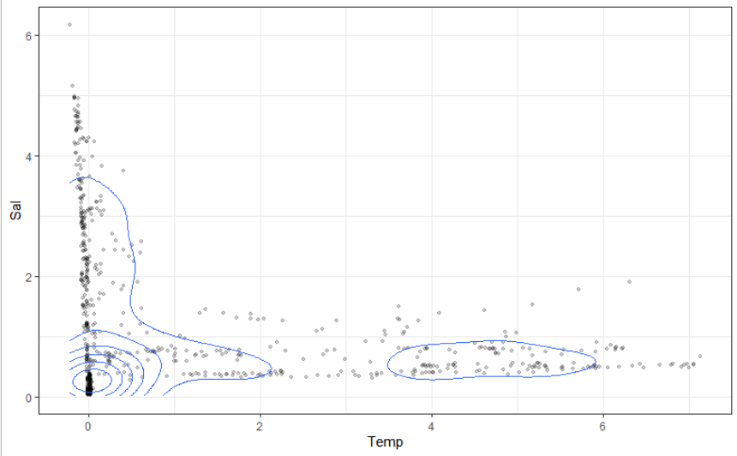

Рис. ++. Распределение солености и температуры в районах потенциального заноса NIS. В чем здесь измеряется соленость? Странные единицы... Кстати, Вадим, помните, что моделисты передавали также данные с привязкой к станциям отбора гидробиологических проб?

Я думаю, что нам надо делать несколько таких схем на разные периоды года. По идее, периоды должны быть: март-апрель (месяцы с максимальной соленостью, конец ледового периода), июль - половодье, сентябрь (осень, нагульный период)

1. Видно, что есть два окна для вселения NIS - это холодные эстуарные воды (левое скопление точек). Эта часть лицензии маловероятно, что “заинтересует” какие-то виды. Все кто мог жить в таких условиях (очень холодный эстуарий) там уже живут (но надо проверить виды из северной Пацифики). Второе окно - это относительно прогретая опресненная водная масса (правое скопление точек). Именно эта вода, вероятно, может быть приемлемой для каких-то NIS.
2. Надо проверить, нет ли каких-то предсказаний гидродинамической модели, которые говорят о росте температуры. Это расширит возможный спектр NIS.
3. При поиске потенциальных NIS надо исходить из того, что их диапазоны толерантности должны вписываться в эту лицензию.
4. Пока в число подозреваемых включаются следующие формы.

*Dreissena polymorpha*

It tolerates temperatures from 0C to 33C, but does not grow or reproduce until waters reach 10–11C (Karatayev et al 200).

Но! Вид отмечен в реках бассейна Сев. Двины (Travina et al. 2007). В большом количестве отмечен и в Двинском заливе (персональные наблюления). То есть по широте уже близок к Обской губе.

*Dreissena bugensis*

Более вероятно. Этот вид имеет пределы температурной толерантности 0-31С (Orlova 1987; Karatayev et al. 1998). Minimal temperature for reproduction 5-7 С (Roe, MacIsaac 1997). Это уже вполне близко к тому, что есть в Обской губе.

Also, quagga mussels may be much more successful colonizing soft sediments (reviewed in Mills et al.

1996).

*Corbicula fluminalis* и возможно, но маловероятно, *C. fluminea*.

Janech and Hunter (1995) found a population of C. fluminea surviving temperatures as low as 0C in the Clinton River, Michigan, suggesting a lower thermal limit for this species. Although there are

no data on the lower temperature limit for C. fluminalis, this species is found in Siberian rivers,

including the Irtysh River, which freeze over in winter, indicating that it can survive temperatures (Иртыш - это наш бассейн )

down to 0C (Volkova 1962).

C.fluminalis reproduced when water temperatures range from 6 to 15C (Rajagopal et al. 2000).

Важно! Это инфаунные формы. В бентосе, представленном, в опресненной и более тепловодной части губы практически нет моллюсков (то есть данная экологическая ниша пуста).

Возможно еще лимитирует pH.

*Arcuatula senhousia*

???

*Mytilopsis leucophaeata*

Находки в Финляндии, Швеции и Польше свидетельствуют об адаптации вида и к относительно холодноводным условиям северной и восточной частей Балтийского моря (Forsström et al., 2016).

*Potamopyrgus antipodarum*

???

*Amphibalanus improvisus*

Маловероятно. Все-таки морской вид.

*Dikerogammarus villosus*

Нужно внимательно изучать! Если этот вид может жить в условиях Обской губы, то это очень опасно, так как это поставит под угрозу тандем “Pontoporeia-Monoporeia” на котором кормится вся рыба Обской губы.

*Eriocheir sinensis*

На сайте http://www.sevin.ru/top100worst/priortargets/Arthropods/sinensis.html:

Твердые поверхности литорали и сублиторали – камни, макрофиты, прибрежные дюны, песок. Стоячая и проточная вода. Реки, озера, эстуарии. Для размножения мигрирует в море. Эвригалинный, эвритермный. Переносит даже температуру близкую к температуре замерзания. Переносит низкие концентрации кислорода.

Эти крабы переносятся с балластными водами судов и также присутствуют в обрастаниях корпусов судов (Marquard 1926, Peters 1933, Gollasch 2006)

Надо искать информацию о температурной зависимости. Есть планктонная личинка.

Вроде как есть и в Двинском заливе Белого моря (Berger V.J.A., Naumov A.D. (2002) Biological Invasions in The White Sea. In: Leppäkoski E., Gollasch S., Olenin S. (eds) Invasive Aquatic Species of Europe. Distribution, Impacts and Management. Springer, Dordrecht. https://doi.org/10.1007/978-94-015-9956-6_25).

*Gammarus tigrinus*

???

*Monocorophium acherusicum*

Живут при температуре воды от 0 °С до 30 °С и солености 5-38‰, однако предпочитают соленость выше 20‰ (Lee et al., 2003; Peterson, Vaysierres, 2010 и др.).

*Corophium curvispinum*

Демонстрировал инвазию в Рейне (Baur, Schmidlin, 2007), но надо смотреть на температурную толерантность.

*Molgula manhattensis*

Надо смотреть на температуру.

*Marenzelleria arctia, M. neglecta, M. wireni, M.viridis*

Де-факто они уже там!

Эти виды есть, но их определяли только по морфологии. Возможно, что это местные виды?

*Chionoecetes opilio*

Эти крабы могут вселиться в морской части на севере акватории. Однако вселение может быть связано с естественными причинами.

Вопросы и предложения на обсуждение.

1. **По структуре изложения.**

Раздел 1. Современное состояние проблемы:

Инвазивные виды в Арктике, изученность вопроса. Что известно? Какие экологические эффекты ожидаются? Какие известны экологические эффекты для акваторий с близкими условиями?

Куда-то должен быть вставлен обзор путей заноса. Все, что я говорил про Кольский залив, Камчатку, Белое море и пр. Балластные воды, обрастания

Раздел 2. Анализ инвазионного потенциала акватории Проекта

Собственно анализ, про который пишет Вадим.

Очерки видов, имеющих наиболее высокий потенциал. Крайне желательно побольше иллюстраций. Например, очерки было бы хорошо снабдить фотографиями.

Что делаем с инвазивным компонентом фитопланктона? Фитобентоса? Надо вообще на этом останавливаться?

Есть еще внутренние водоемы, которые имеют связь с губой. Что с ними?

Раздел 3. Прогноз.

Что будет, если инвазии состоятся? Какие наиболее уязвимые сообщества?

Какие меры нужны для минимизации? Изменение климата - нужно что-то очень кратко про это написать.

Раздел 4. Рекомендации к мониторингу.

Как именно мониторить? Какие количественные метрики можно предложить?

1. По оформлению.

Это крайне важный для нас вопрос.

Нужны несколько карт / графиков / диаграмм.

После каждого логического подраздела должны быть краткие выводы.

Должено быть общее заключение.

И краткое резюме нетехнического характера, которое может содержать рисунки / графики и пр.